|  |
| --- |
| **PRÉ-PROJETO 2023** |

|  |
| --- |
| NOME: isabela gularte Nº 19 |
| TELEFONE (S): +45 99953-7745 |
| E-MAIL : isabela.gularte@escola.pr.gov.br |
| CURSO: Desenvolvimento de Sistemas |
| TURMA: 2°C |

**ALUNO(s) É OBRIGATÓRIO EM ANEXO AO PRÉ-PROJETO, NO MÍNIMO UMA TELA DE INTERFACE (TELA PRINCIPAL) JUNTO AO PROJETO.**

TITULO

|  |
| --- |
| Título do projeto: green tea |

INTRODUÇÃO

|  |
| --- |
| Projeto para a finalização do curso de Desenvolvimento de Sistemas, CEEP Pedro Boaretto Neto.  Projeto com objetivo de criar uma loja online, uma loja de vendas de chás medicinais. Para venda de chás para dor corporal, envolve tudo relacionado a chás naturais para auxiliar em qualquer tipo de dores. A loja será disponível por aplicativo e por site, funcionará 24 horas por dia. |

HIPÓTESE / SOLUÇÃO

|  |
| --- |
| Descrever os fatos que motivaram e os problemas que o mesmo irá sanar com a realização e desenvolvimento do trabalho.  Ter funcionários com serviço designado para resolver os problemas descritos pelo cliente, tendo assim, que informar a administração sobre qualquer produto com problema, fazer trocas caso necessário, e ir atrás de algo que está faltando no estoque. |

DISCIPLINAS ENVOLVIDAS

|  |
| --- |
| Descrição das três disciplinas.  Análise de projetos e sistemas;  Banco de dados;  Web design; |

OBJETIVO GERAL

|  |
| --- |
| Determina o que se pretende realizar para obter resposta ao problema proposto, de um ponto de vista. O objetivo geral deve ser amplo e passível de ser desmembrado em objetivos específicos. |

OBJETIVOS ESPECÍFICOS

|  |
| --- |
| Derivam do objetivo geral e apresentam as distintas ações que devem ser necessariamente desenvolvidas para o atingimento do objetivo geral. |

PROCEDIMENTOS METODOLÓGICOS

|  |
| --- |
| Descrição dos métodos e procedimentos que nortearão a busca de informações para responder o problema de pesquisa:   * Pesquisa Bibliográfica * Pesquisa de campo * Entrevista * Levantamento das necessidades |

BIBLIOGRAFIA

|  |
| --- |
| Listar os principais LIVROS a serem pesquisados. (Mínimo 03 Bibliografias para cada disciplina, preferencialmente da biblioteca do CEEP)  Usar artigos:  [Google Acadêmico](https://www.unit.br/blog/melhores-sites-para-pesquisa-academica" \l "google) [Portal da CAPES](https://www.unit.br/blog/melhores-sites-para-pesquisa-academica" \l "portal) [SciELO](https://www.unit.br/blog/melhores-sites-para-pesquisa-academica" \l "scielo) [Academia.Edu](https://www.unit.br/blog/melhores-sites-para-pesquisa-academica" \l "academia) [BDTD](https://www.unit.br/blog/melhores-sites-para-pesquisa-academica" \l "bdtd) [Science.gov](https://www.unit.br/blog/melhores-sites-para-pesquisa-academica" \l "science) [Eric](https://www.unit.br/blog/melhores-sites-para-pesquisa-academica" \l "eric) [E-Journals](https://www.unit.br/blog/melhores-sites-para-pesquisa-academica" \l "e-journals) [Redalyc](https://www.unit.br/blog/melhores-sites-para-pesquisa-academica" \l "redalyc) |

CRONOGRAMA DE ATIVIDADES

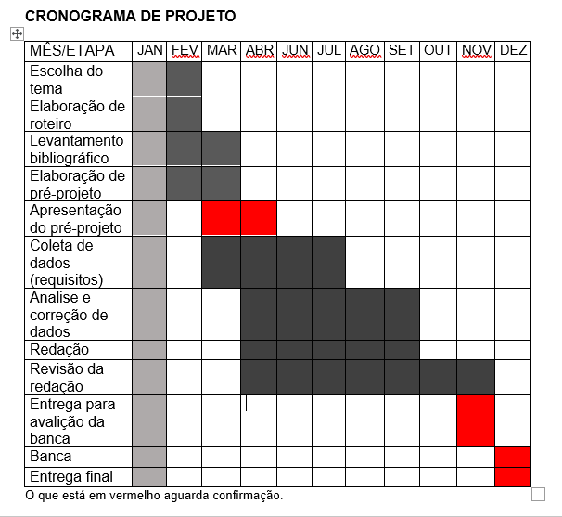

|  |  |  |
| --- | --- | --- |
| **Autorizado** | **Professor(a)** | **Data** |
| Análise de projetos e sistemas:  Banco de dados:  Web design: | **Aparecida**  **Célia**  **Reinaldo** |  |